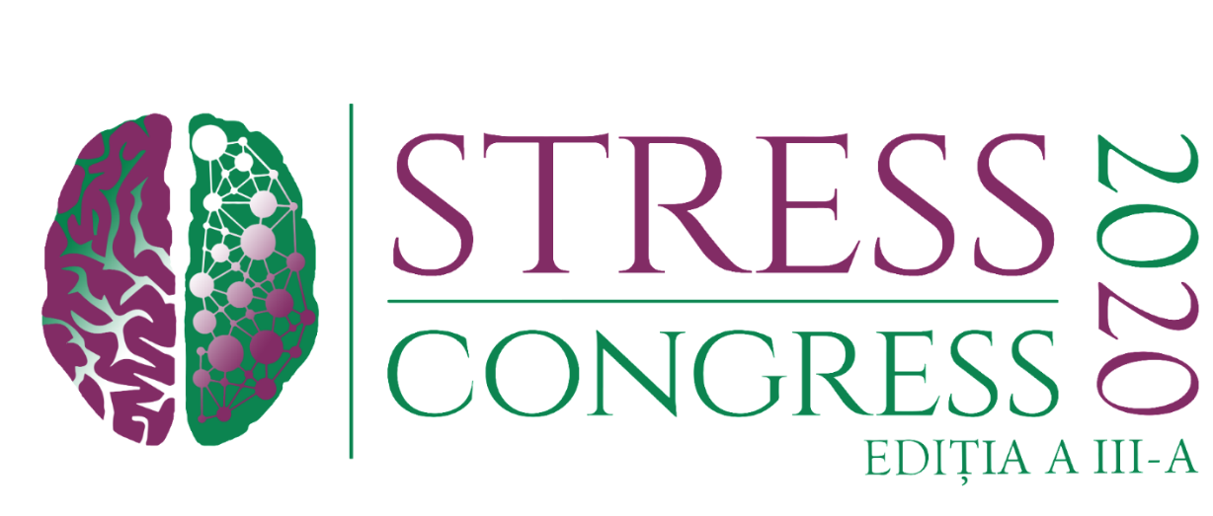
Eveniment online – UMF Carol Davila

PROGRAM 01-03 octombrie 2020 - Ediție online
JOI, 01 OCTOMBRIE______________________________________________________________
10,00 – 10,30 Deschidere Oficială a Congresului
- Prof. Univ. Dr. Luiza SPIRU – Chair Congress
- Prof. Univ. Dr. Diana Loreta PĂUN – din partea Administrației Prezidențiale
- Prof. Univ. Dr. Viorel Jinga – Rector UMF Carol Davila
________________________________________________________________
10,30 – 12, 30 Sesiune științifică
________________________________________________________________
12,30 – 13,30 Pauză
________________________________________________________________
13,30 – 15,30 Sesiune științifică
________________________________________________________________
15,30 – 16,00 Pauză
________________________________________________________________
16,00 – 18,00 Sesiune științifică
________________________________________________________________
VINERI, 02 OCTOMBRIE______________________________________________________________
10,30 – 12,30 Sesiune științifică
________________________________________________________________
12,30 – 13,30 Pauză
________________________________________________________________
13,30 – 15,30 Sesiune științifică
________________________________________________________________
15,30 – 16,00 Pauză
________________________________________________________________
16,00 – 18,00 Sesiune științifică
________________________________________________________________

SÂMBĂTĂ, 03 OCTOMBRIE________________________________________________________________
10, 30 – 12,30 Sesiune științifică
________________________________________________________________
12, 30 – 13,00 Pauză
________________________________________________________________
13,00 – 15,00 Sesiune științifică. Anunțarea lucrărilor câștigătoare la secțiunea de e-postere. Închiderea lucrărilor Stress Congress 2020.
________________________________________________________________

